Medieninformation

Natalie Ritt
Mit 16 sagte ich still, ich will, will groß sein, will siegen

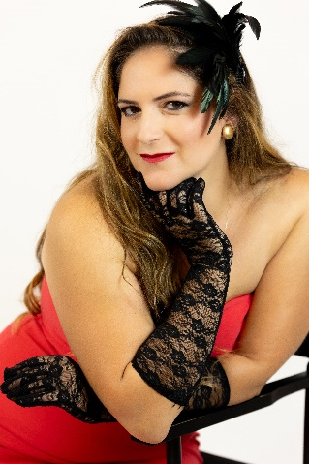
„Nur wenn ich schwärmen kann, bin ich glücklich!!“ war der Slogan der drei großen Chansonieren Edith Piaf, Marlene Dietrich und Hildegard Knef.
Natalie Ritt präsentiert die wunderbare Welt des Chansons mit all seinen Facetten der Ironie, frech und kritisch, stets mit einer Portion Sentimentalität. Lieder von Edith Piaf wie „Milord“ und „La Vie En Rose“, begleitet von dem politischen Hintergrund der damaligen Zeit, weiter zu den musikalischen Tiefgängen Marlene Dietrichs mit „Ich bin die fesche Lola“ und „Sag mir, wo die Blumen sind“ und den vielen Stories ihrer zahlreichen Affären – bis letztlich zur großen Hildegard Knef, die mit den „regnenden Rosen“ ihren Durchbruch erlangte. Die Künstlerin stellt ihre neuen Chansons mit sehr viel Pepp vor.
Das musikalische Leben der Künstlerin Natalie Ritt begann mit sechs Jahren, Mitglied der Vienna Musical Company, Studentin an der Uni für Musik und darstellenden Kunst, jahrelange Erfahrung in der Schlagerwelt sorgen für eine schön klingende ausgereifte Stimme, die gekonnt zum Klangerlebnis führt. Natalie Ritt hat sich mittlerweile hervorragend spezialisiert auf Chansons, mit Schwerpunkt auf französischen und deutschen InterpretInnen.
Ein Abend mit Edith Piaf, Marlene Dietrich und Hildegard Knef verführt in die freie Welt der Kunst.
Andere Interpretinnen zählen zur Überraschung des Repertoires, qualitativ hochwertige Unterhaltung garantiert!

Termin: 15.1.2024 und 15.4.2024
Wo: Studio im Akzent
Beginn: 19.30 Uhr
Preise: Euro 29,- freie Platzwahl

Kartenvorverkauf: 1040 Wien, Argentinierstraße 37
von Montag bis Samstag von 13.00 bis 18.00 Uhr
Karten Hotline: 01/501 65/13306
www.akzent.at
Pressefotos in 300dpi und –texte für Ihre Ankündigung stehen auf unserer Website www.akzent.at in unserem Pressebereich zur Verfügung.

